РЕЗУЛЬТАТИ ВНУТРІШКІЛЬНОГО МОНІТОРИНГУ НАВЧАЛЬНИХ ДОСЯГНЕНЬ УЧНІВ 5-9 КЛАСІВ ЗА І СЕМЕСТР 2023-2024 н.р.

Результати контрольних робіт з української мови
Вчитель | Клас | К-сть учнів,які виконували роботу | високий | достатній | середній | початковий | успішність  % | Якість знань %
Ядлось Н.В. | 5 | 7 | - | 1 | 3 | 3 | 57 | 14
Ядлось Н.В. | 6 | 15 | - | 1 | 9 | 5 | 67 | 7
Ядлось Н.В. | 7 | 4 | - | - | 3 | 1 | 75 | 0
Ядлось Н.В. | 8 | 13 | 1 | 1 | 3 | 8 | 38 | 15
Ядлось Н.В. | 9 | 8 | 1 | 2 | 3 | 2 | 75 | 38

Типовими помилками при написанні контрольних робіт з української мови були помилки при виконанні наступних завдань :
-у 5 класі- фонетична транскрипція слів;визначення виду приголосних звуків(тверді-м’які,дзвінкі-глухі);
-у 6 класі- визначення іменників,що вживаються тільки в однині або тільки в множині;утворення словосполучень з незмінюваними іменниками.Найкраща робота: Зубач В.,найгірші роботи: Піхович М.,Ковалик Д.
-у 7 класі- написання «не» з дієприкметниками;визначення синтаксичної ролі дієприкметників;
-у 8 класі- визначення видів односкладових речень;перетворення двоскладових речень в односкладові.Накраща робота:Олех Н.,найгірша:Фульмес М.
- у 9 класрозрізнення сполучників та сполучних слів у складно підрядних реченнях;визначення видів складних речень.Найкраща робота:Федунь М.,найгірші роботи:Хоростіль В.,Годованець Х.
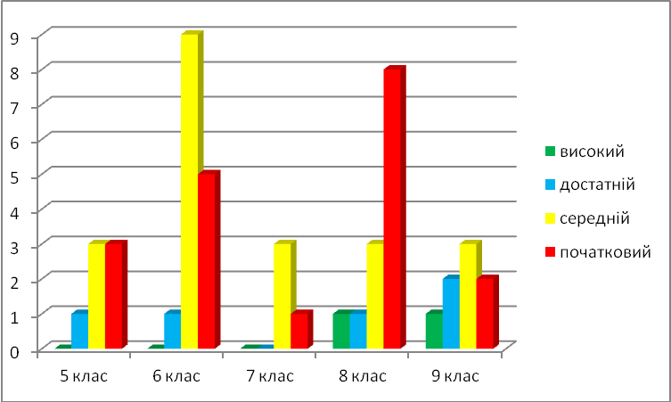

Результати контрольних робіт з української літератури
Вчитель | Клас | К-сть учнів,які виконували роботу | високий | достатній | середній | початковий | успішність  % | Якість знань %
Ядлось Н.В.  . | 5 | 8 | 1 | 4 | 1 | 2 | 75 | 63
Ядлось Н.В.  . | 6 | 15 | - | 5 | 8 | 2 | 87 | 33
Ядлось Н.В.  . | 7 | 4 | - | - | 2 | 2 | 50 | 0
Ядлось Н.В.  . | 8 | 10 | 1 | 6 | 2 | 1 | 90 | 70
Ядлось Н.В.  . | 9 | 10 | 3 | 6 | - | 1 | 90 | 90
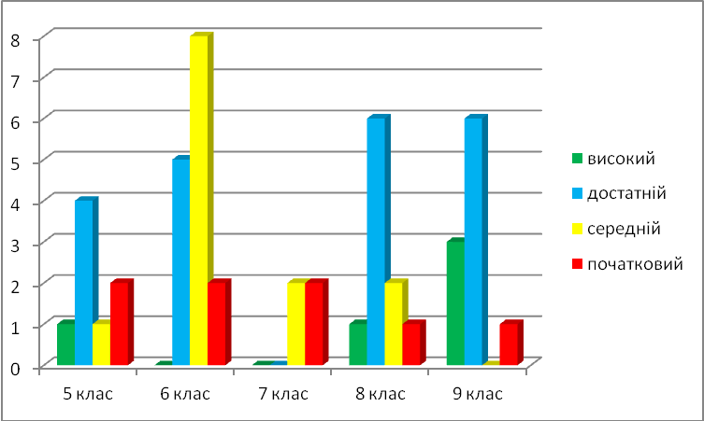
Типовими помилками при написанні контрольних робіт з української літератури були помилки при виконанні наступних завдань :
-у 5 класі- теорія літератури;написання міні твору-роздуму;
-у 6 класі- бідний словниковий запас;приклади з вивчених творів.Найкраща робота:Волошин А.,найгірша:Прус М.
-у 7 класі- неповне висвітлення теми;незнання тексту твору.
-у 8 класі- визначення художніх засобів у поезії;складання твору-роздуму.Найкращі роботи:Олех Н.,Соколовська М.,найгірша:Бездер В.
- у 9 класі- захист проектів;відтворення авторського задуму.Найкращі роботи:Волошин Х.,Калиновська Я.,найгірша:Фульмес Р.

Результати контрольних робіт з зарубіжної літератури
Вчитель | Клас | К-сть учнів,які виконували роботу | високий | достатній | середній | початковий | успішність  % | Якість знань %
Середович М.Ю. | 5 | 8 | 2 | 3 | - | 3 | 63 | 63
Середович М.Ю. | 6 | 17 | 1 | 5 | 8 | 3 | 82 | 35
Середович М.Ю. | 7 | 4 | - | 2 | - | 2 | 50 | 50
Середович М.Ю. | 8 | 12 | - | 2 | 8 | 2 | 83 | 17
Середович М.Ю. | 9 | 9 | 2 | 3 | - | 4 | 56 | 56
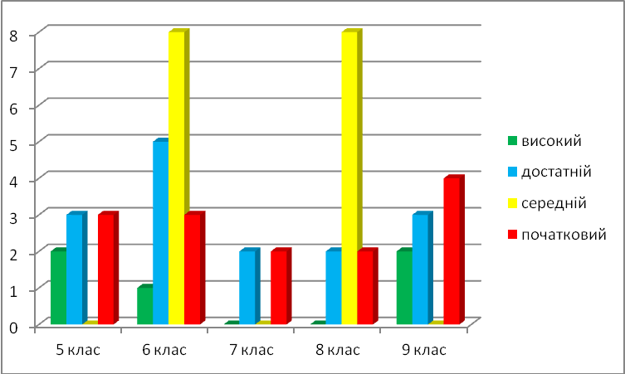
Типовими помилками при написанні контрольних робіт із зарубіжної літератури були помилки при виконанні наступних завдань :
-у 5 класі- підтвердження рис характеру уривком з твору;
-у 6 класі- підтвердження рис характеру уривком з твору;
-у 7 класі- розгорнута відповідь на запитання;
-у 8 класі- дотримання розмірів творів і повнота розкриття теми;
- у 9 класі- дотримання розмірів творів і повнота розкриття теми;

Результати контрольних робіт з англійської мови мови:
Вчитель | Клас | К-сть учнів,які виконували роботу | високий | достатній | середній | початковий | успішність  % | якість знань %
Кудь М.В. | 5 | 8 | 2 | 2 | 2 | 2 | 75 | 50
Кудь М.В. | 6 | 16 | 1 | 4 | 10 | 1 | 94 | 25
Кудь М.В. | 7 | 4 | - | 1 | 3 | - | 100 | 25
Кудь М.В. | 8 | 14 | 2 | 4 | 7 | 1 | 93 | 43
Кудь М.В. | 9 | 10 | 3 | 3 | 3 | 1 | 90 | 60
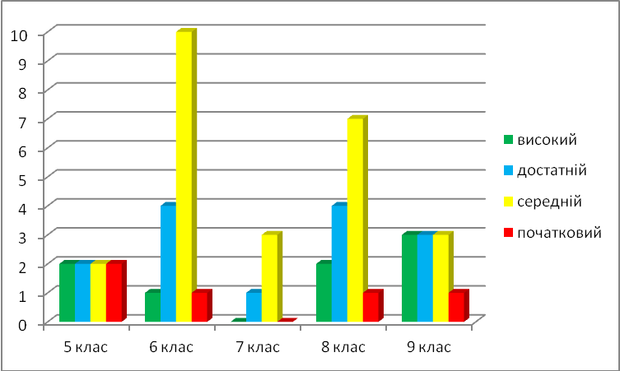
Типовими помилками при написанні контрольних робіт з англійської мови були помилки при виконанні наступних завдань :
-у 4 класі-написання дифтонгів,складних іменників,складаних питальних та розповідних речень,вживання минулого часу дієслів;
-у 5 класі- ступені порівняння прикметників,утворення і написання порядкових числівників та власних імен;
-у 6 класі- написання та вживання неозначених займенників,вживання часових форм дієслів;
-у 7 класі- написання та вживання неозначених займенників,вживання «much»,
«more», «some», часові форми дієслів, модальні дієслова;
- у 8 класі- часові форми дієслів,вживання займенників;
- у 9 класі- вживання герундію,підрядні описові речення;

Результати контрольних робіт з математики
Вчитель | Клас | К-сть учнів,які виконували роботу | високий | достатній | середній | початковий | успішність  % | Якість знань %
Олех М.І. | 5 | 8 | 2 | 3 | 2 | 1 | 88 | 63
Олех М.І. | 6 | 14 | 2 | 3 | 7 | 2 | 86 | 36
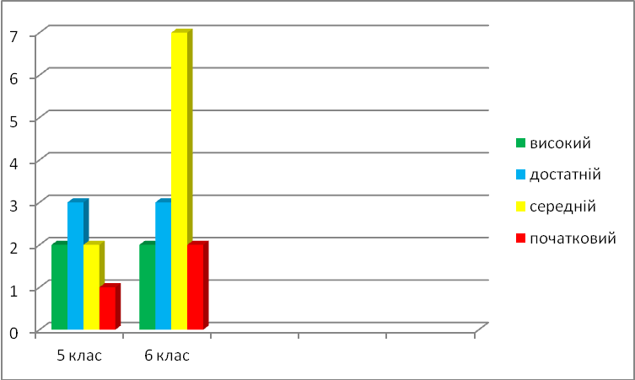
Типовими помилками при написанні контрольних робіт з математики були помилки при виконанні наступних завдань:
-у 5 класі- виконання завдань на критичне мислення,визначення периметра,

- у 6 класі- визначення масштабу, задачі на відсотки;

Результати контрольних робіт з алгебри
Вчитель | Клас | К-сть учнів,які виконували роботу | Високий | достатній | середній | початковий | успішність  % | Якість знань %
Олех М.І. | 7 | 4 | - | 1 | 2 | 1 | 75 | 25
Олех М.І. | 8 | 10 | 3 | 2 | 2 | 3 | 70 | 50
Олех М.І. | 9 | 9 | - | 2 | 4 | 3 | 67 | 22
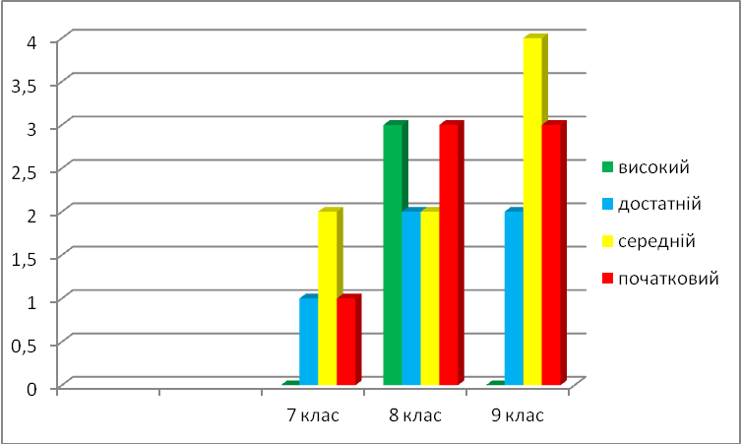
Типовими помилками при написанні контрольних робіт з алгебри були помилки при виконанні наступних завдань:
- у 7 класі- застосування формул скороченого множення,
- у 8 класі- завдання на пропорційність,спрощення виразів зі степенями;
- у 9 класі – побудова графіків квадратичних функцій,знаходження точок перетинів графіків функцій;

Результати контрольних робіт з геометрії
Вчитель | Клас | К-сть учнів,які виконували роботу | високий | достатній | середній | початковий | успішність  % | Якість знань %
Олех М.І. | 7 | 3 | - | 1 | 1 | 1 | 67 | 33
Олех М.І. | 8 | 14 | 2 | 5 | 4 | 3 | 79 | 50
Олех М.І. | 9 | 10 | 1 | 5 | - | 4 | 60 | 60
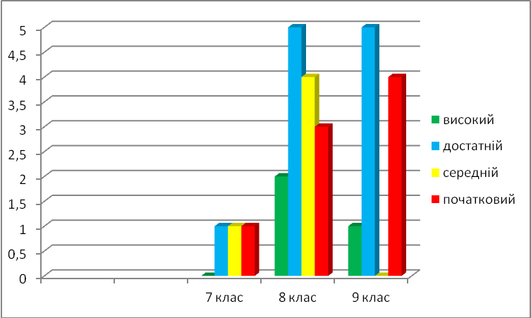
Типовими помилками при написанні контрольних робіт з геометрії були помилки при виконанні наступних завдань:
у 7 класі- задачі на ознаки подібності геометричних фігур,знаходження периметра трикутників;
- у 8 класі- завдання на застосування подібності трикутників та властивість бісектрис трикутника;
-у 9 класі – застосування теорем синуса та косинуса;

Результати контрольних робіт з історії України:
Вчитель | Клас | К-сть учнів,які виконували роботу | високий | достатній | середній | початковий | успішність  % | якість знань %
Шидловська  О.Я. | 5 | 8 | 3 | 1 | 2 | 2 | 75 | 50
Шидловська  О.Я. | 6 | 15 | - | - | 6 | 9 | 40 | 0
Шидловська  О.Я. | 7 | 3 | - | - | 3 | - | 100 | 0
Шидловська  О.Я. | 8 | 14 | 1 | 1 | 7 | 5 | 64 | 14
Шидловська  О.Я. | 9 | 8 | 2 | 3 | 1 | 2 | 75 | 63
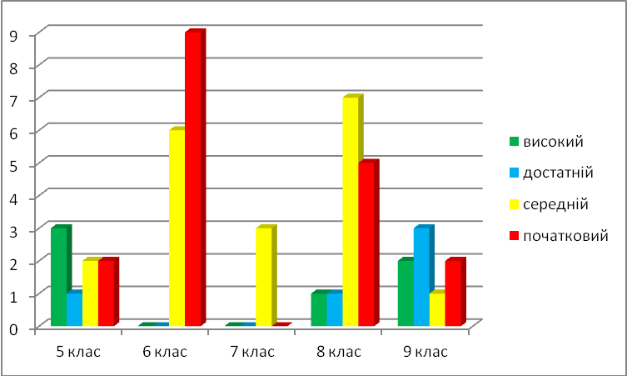
Типовими помилками при написанні контрольних робіт з історії України були помилки при виконанні наступних завдань:
-у 5 класі- хронологічна послідовність історичних подій;
- 6 класі- незнання історичних термінів та понять;
- у 7 класі- незнання історичних термінів та понять,формулювання висновків та узагальнень;
- у 8 класі- незнання історичних термінів та понять,встановлення відповідностей;
- у 9 класі – невміння встановлювати причини та наслідки історичних подій.

Результати контрольних робіт з правознавства:
Вчитель | Клас | К-сть учнів,які виконували роботу | високий | достатній | середній | початковий | успішність  % | якість знань %
Шидловська О.Я. | 9 | 8 | - | 2 | 3 | 3 | 63 | 25
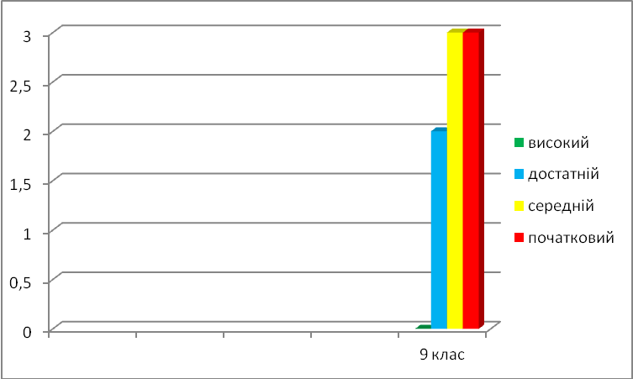
Типовими помилками при написанні контрольної роботи з правознавства були помилки при виконанні наступних завдань:
- встановлення відповідностей , розв’язування юридичних ситуацій,визначення правознавчих термінів і понять.
Результати контрольних робіт з географії:
Вчитель | Клас | К-сть учнів,які виконували роботу | високий | достатній | середній | початковий | успішність  % | якість знань %
Гуряк М.М. | 6 | 19 | - | 4 | 12 | 3 | 84 | 21
Гуряк М.М. | 7 | 4 | - | 3 | 1 | - | 100 | 75
Гуряк М.М. | 8 | 14 | 2 | 8 | 4 | - | 100 | 71
Гуряк М.М. | 9 | 10 | 3 | 2 | 5 | - | 100 | 50
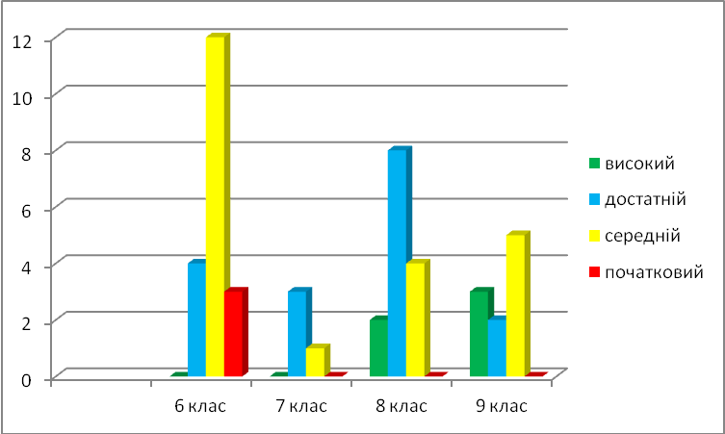
Типовими помилками при написанні контрольних робіт з географії були помилки при виконанні наступних завдань:
- 6 класі- визначення сторін горизонту,основні географічні терміни;
- у 7 класі-взаємозв’язки явищ і процесів,що відбуваються в природі,засвоєння картографічної інформації;
- у 8 класі- розв’язування задач за топографічною картою;
- у 9 класі- незнання основних географічних термінів;

Результати контрольних робіт з фізики:
Вчитель | Клас | К-сть учнів,які виконували роботу | високий | достатній | середній | початковий | успішність  % | якість знань %
Козлов В.А. | 7 | 3 | - | 1 | - | 2 | 33 | 33
Козлов В.А. | 8 | 11 | 1 | 2 | 1 | 7 | 36 | 27
Козлов В.А. | 9 | 9 | 2 | 1 | 2 | 4 | 56 | 33
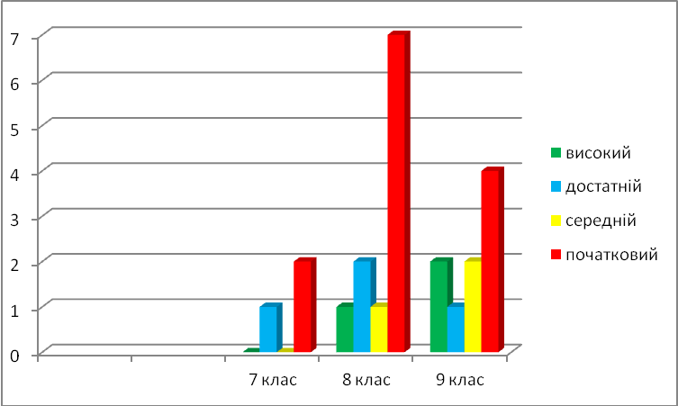
Типовими помилками при написанні контрольних робіт з фізики були помилки при виконанні наступних завдань:
- у 7 класі- задачі на обертальний та коливальний рухи;
- у 8 класі- розв’язування задач на теплообмін;
- у 9 класі – пояснення механізму магнітної взаємодії,теорії механічних,світлових та радіохвиль.

Результати контрольних робіт з біології
Вчитель | Клас | К-сть учнів,які виконували роботу | високий | достатній | середній | початковий | успішність  % | Якість знань %
Пашко Л.М. | 7 | 2 | - | - | 2 | - | 100 | 0
Пашко Л.М. | 8 | 12 | 3 | 5 | 2 | 2 | 83 | 67
Пашко Л.М. | 9 | 10 | 1 | 4 | 4 | 1 | 90 | 50
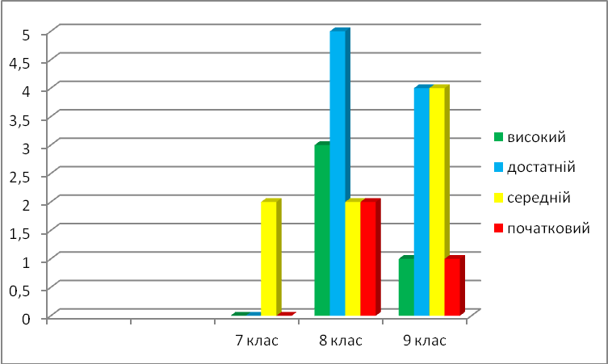
Типовими помилками при написанні контрольних робіт з біології були помилки при виконанні наступних завдань:
- у 7 класі- формулювання визначень;розташування у логічній послідовності систематичні категорії царства;
-у 8 класі- визначення понять,будова та функції систем та їх органів;
- у 9 класі – опис структури білків,будова та функції клітини;

Результати контрольних робіт з хімії
Вчитель | Клас | К-сть учнів,які виконували роботу | високий | достатній | середній | початковий | успішність  % | Якість знань %
Пашко Л.М. | 7 | 3 | - | - | 3 | - | 100 | 0
Пашко Л.М. | 8 | 11 | 1 | 4 | 6 | - | 100 | 45
Пашко Л.М. | 9 | 10 | 2 | 2 | 5 | 1 | 90 | 40
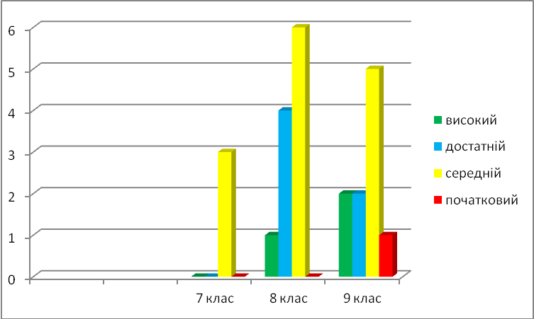
Типовими помилками при написанні контрольних робіт з хімії були помилки при виконанні наступних завдань:
- у 7 класі- визначення валентності за хімічними формулами,обчислення молекулярної маси,масової частки елемента в складній речовині;
- у 8 класі- рівняння реакцій,що лежать в основі схеми ,визначення типу зв’язку, написання електронних і структурних формул;
- у 9 класі- написання скорочених йонних рівнянь,перетворення схеми у рівняння реакцій

Аналіз результатів виконання контрольних робіт засвідчив, що учні 5-9 класів в основному підтвердили рівень своїх знань та вмінь. Хоча, можна помітити тенденцію до деякого його зниження. Причиною цьому є освітні втрати,викликані різними факторами,з яких найвагомішим є навчання учнів в умовах повітряних тривог,коли всі учні навчаються в межах одного приміщення – спортивного залу та решта незручностей.Традиційно добрі результати (високий рівень)показали Кудь В.(5 клас), Олех Н.( 8 клас), Федунь М. (9 клас), Волошин Х.(9 клас).Проте досить великою є група учнів,що виконали роботи на початковому рівні.Так назькі рівні успішності та якості знань спостерігаються у 6 та 7 класах з української мови та літератури,історії України,7 та 8 класах – з фізики,біології та хімії.
Враховуючи вищезазначене,

НАКАЗУЮ:
1. Вважати якість навчальної роботи школи за підсумками І семестру 2023/2024 навчального року задовільною, на жаль з тенденцією до зниження.
2. Заступнику директора з навчально-виховної роботи Козлову В.А.:
2.1. Тримати на контролі: − дотримання Критеріїв оцінювання навчальних досягнень учнів у системі загальної середньої освіти, Інструкції з ведення класного журналу учнів 5-11(12)-х класів загальноосвітніх навчальних закладів, оцінювання результатів навчальних досягнень учнів на позитивному принципі з урахуванням рівня їх досягнень.
(Упродовж ІІ семестру 2023/2024 навчального року)
2.2. Забезпечити додаткову роз'яснювальну роботу щодо дотримання Критеріїв оцінювання навчальних досягнень учнів у системі загальної середньої освіти, Інструкції з ведення класного журналу учнів 5-11(12)-х класів загальноосвітніх навчальних закладів.
(Січень 2024 року)
2.3.Активізувати індивідуальну консультаційну роботу зі старшокласниками, спрямовану на поглиблення знань з базових дисциплін.

(Упродовж ІІ семестру 2023/2024 навчального року)
3. Класним керівникам 5-9-х класів:
3.1. Довести до відома батьківської громадськості підсумки навчальних досягнень учнів за І семестр 2023/2024 навчального року
(Січень 2022 року)
4. Вчителям-предметникам закладу:
4.1. Ретельно проаналізувати результати навчальних досягнень учнів, виявити причини коливань та сприяти їх вирішенню.
(Лютий 2024 року)
4.2. Спрямувати свою роботу на підвищення рівня навчальних досягнень учнів шляхом формування в них навичок самостійної роботи, закріплення знань; активніше використовувати на уроках інноваційні форми та методи навчання.
(Упродовж ІІ семестру 2023/2024 навчального року)

4.3.Посилити контроль за учнями, які потребують особливої уваги, своєчасно перевіряти щоденники й повідомляти батьків про успіхи в навчанні їх дітей.
(Упродовж ІІ семестру 2023/2024 навчального року)
4.4. Проводити аналіз та узагальнення причин навчальних труднощів окремих учнів з предмету, з метою ефективності та усунення їх в процесі навчання.
(Упродовж ІІ семестру 2023/2024 навчального року)
4.5. Застосовувати постійно індивідуальних підхід до учнів, у яких виникають труднощі в засвоєнні програмового матеріалу, проводити корекційну роботу
(Упродовж ІІ семестру 2023/2024 навчального року)
4.6. Використовувати інноваційні форми контролю за рівнем засвоєння навчального матеріалу.
(Упродовж ІІ семестру 2023/2024 навчального року)
4.7. Залучати учнів до активної діяльності під час формування нових знань.
(Упродовж ІІ семестру 2023/2024 навчального року)
4.8. Під час організації освітнього процесу вчителям слід особливу увагу приділяти завданням на формування в учнів умінь аналізувати, порівнювати та узагальнювати навчальний матеріал на всіх етапах уроку.
(Упродовж ІІ семестру 2023/2024 навчального року)
4.9. Застосовувати на уроках проєктні технології, завдання на розвиток критичного мислення, дослідницько-пошукові завдання, тестові форми.
(Упродовж ІІ семестру 2023/2024 навчального року)
5. Відповідальному за сайт Козлову В.А. розмістити цей наказ на офіційному сайті закладу.
(У день підписання наказу)
6. Контроль за виконанням даного наказу залишаю за собою.

В.о. директора І.Ільницький

